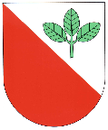

Usnesení 06/2015 ze zasedání obecního zastupitelstva v Bučině dne 16. října 2015

Zastupitelstvo obce schvaluje:
- program jednání
- smlouvu o smlouvě budoucí mezi obcí Bučina a panem V. Říhou

ověřovatelé : ________________________ zapsala : ____________________

________________________ starosta : ____________________

